KARTA PRODUKTU:
PALES nr kat.: 409

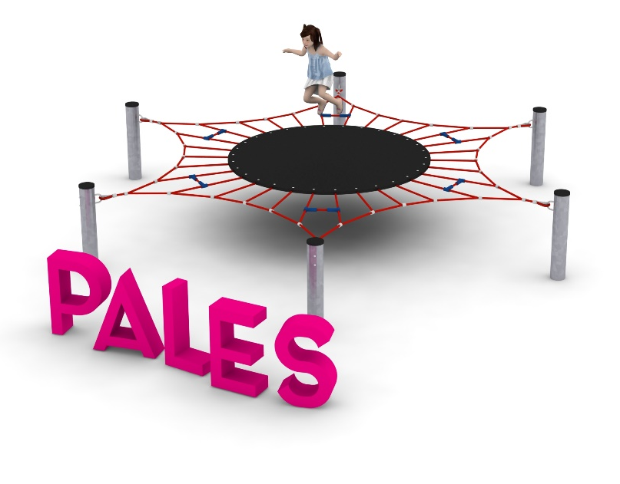
Wymiary urządzenia:
Długość: 5,0m
Szerokość: 5,0m
Wysokość: 0,85m
Wysokość swobodnego upadku: 0,7m
Grupa wiekowa: od 3 do 14 lat
Głębokość posadowienia: 0,8m
Przestrzeń minimalna: Ø 8,0m.
Ilość użytej liny: 36,0m

Wytyczne dotyczące materiałów i technologii wykonania urządzenia
PALES jest urządzeniem pojedynczym przypominającym batut. Konstrukcję nośną stanowi sześć stalowych słupów zabezpieczonych przed korozją poprzez cynkowanie ogniowe. Słupy są zakotwione w gruncie za pomocą żelbetowych stóp fundamentowych. Konstrukcja linowa składa się z lin poliamidowych plecionych, wzmocnionych strunami stalowymi ocynkowanymi galwanicznie, oraz elementów złącznych wykonanych z poliamidu, aluminium i stali nierdzewnej. Średnica liny wynosi 18mm. Gumowa membrana w kształcie koła o średnicy 2,0m połączona jest z konstrukcją linową za pomocą kausz poliamidowych. Membrana wykonana jest z maty gumowej zbrojonej czterema warstwami siatki poliamidowej. Konstrukcja linowa połączona jest ze słupami za pomocą kausz ze stali nierdzewnej, mocowanych na cybantach wykonanych ze stali nierdzewnej, umożliwiających naciąg urządzenia.

Obszar upadku urządzenia powinien zostać wykonany na nawierzchni zgodnie z normą PN EN 1176- 1:2017. Do wykonania montażu niezbędna jest możliwość dojazdu ciężkiego sprzętu budowlanego.

W trosce o bezpieczeństwo dzieci oraz jakość urządzeń wymaga się, aby urządzenia posiadały certyfikat na zgodność z normami PN EN 1176-1:2017, PN EN 1176-11:2014-11 wydane w systemie akredytowanym przez Państwowe Centrum Akredytacji lub krajowej jednostki akredytującej pozostałych Państw członkowskich, zgodnie z Rozporządzeniem Parlamentu Europejskiego i Rady Unii Europejskiej (WE) nr 765/2008”

